**O‘ZBEKISTON RESPUBLIKASI**

**OLIY TA’LIM, FAN VA INNOVATSIYALAR VAZIRLIGI**

**MUHAMMAD AL-XORAZMIY NOMIDAGI**

**TOSHKENT AXBOROT TEXNOLOGIYALARI UNIVERSITETI**



**Dasturiy injenering fakulteteti**

**Chiziqli algebra fanidan**

**MUSTAQIL ISH**

Bajardi: Mahammadjonov Nuriddin

Tekshirdi: Olimov Umrbek

**Toshkent-2025**

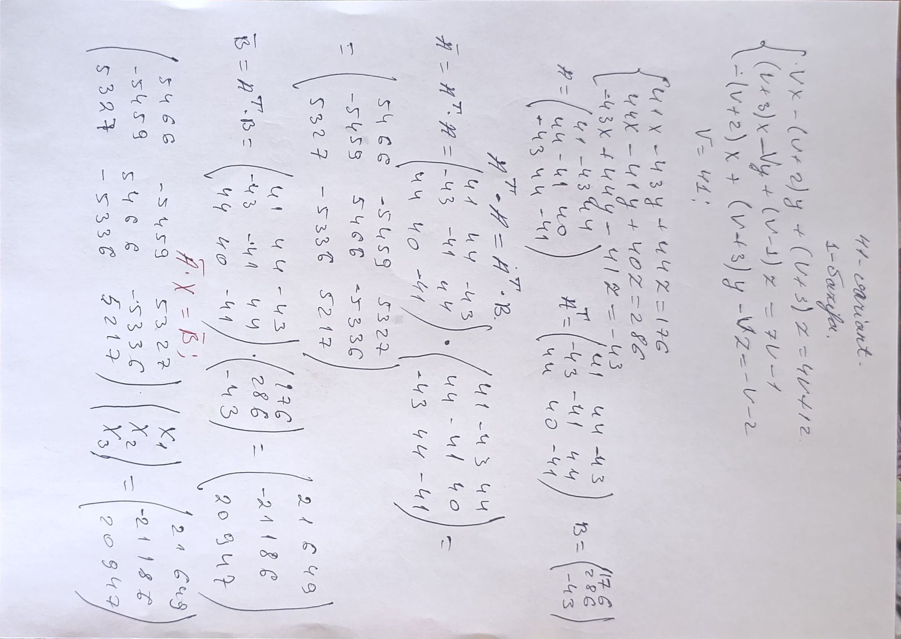

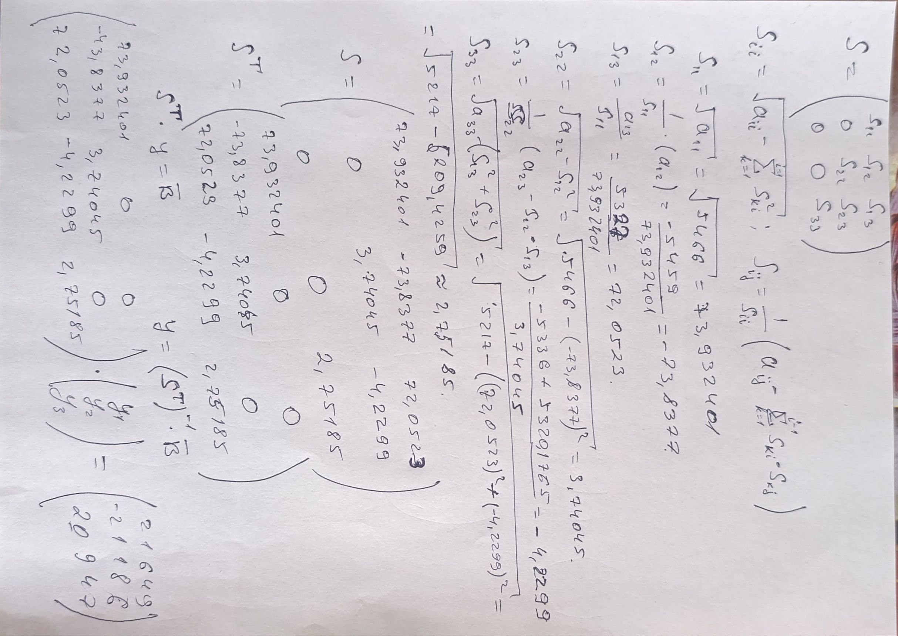

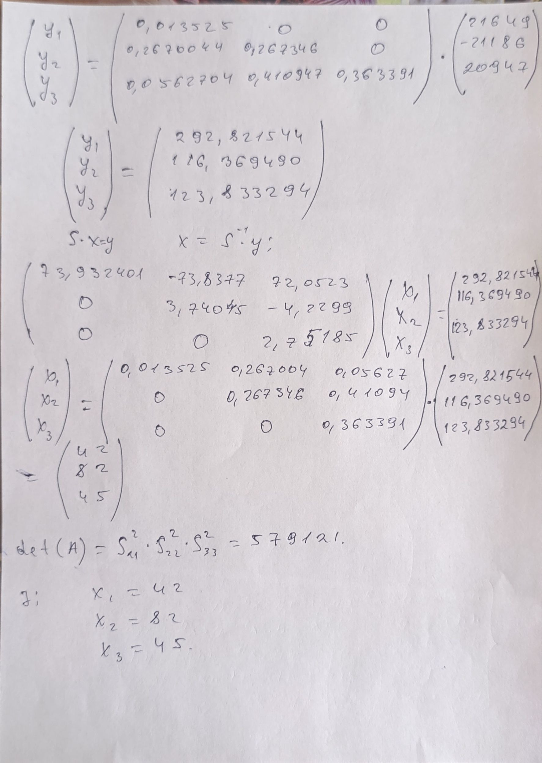

**2-vazifa.**

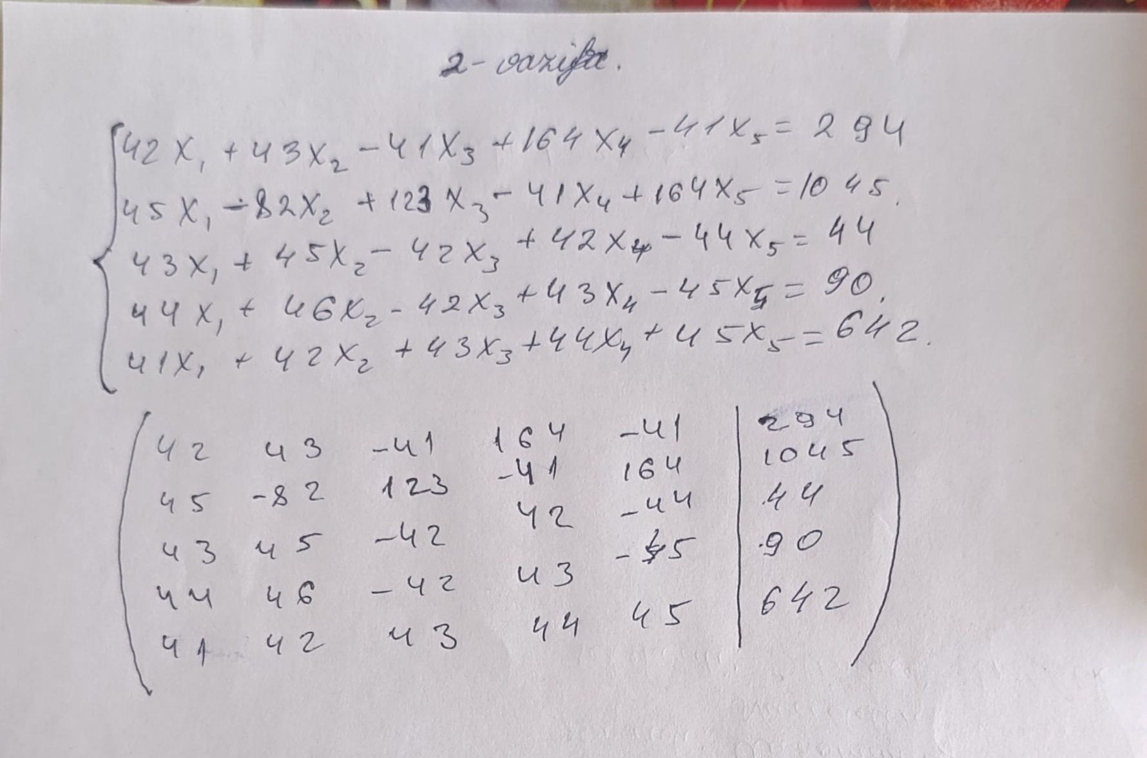

#include <iostream>

#include <vector>

#include <cmath>

#include <iomanip>

using namespace std;

// Transponirlash

vector<vector<double>> transpose(const vector<vector<double>>& matrix) {

    int n = matrix.size();

    vector<vector<double>> result(n, vector<double>(n));

    for (int i = 0; i < n; i++)

        for (int j = 0; j < n; j++)

            result[i][j] = matrix[j][i];

    return result;

}

// Matritsa ko‘paytirish

vector<vector<double>> multiply(const vector<vector<double>>& A, const vector<vector<double>>& B) {

    int n = A.size();

    int m = B[0].size();

    int p = B.size();

    vector<vector<double>> result(n, vector<double>(m, 0.0));

    for (int i = 0; i < n; i++)

        for (int j = 0; j < m; j++)

            for (int k = 0; k < p; k++)

                result[i][j] += A[i][k] * B[k][j];

    return result;

}

// Simmetriklikni tekshirish

bool isSymmetric(const vector<vector<double>>& A) {

    int n = A.size();

    for (int i = 0; i < n; i++)

        for (int j = i + 1; j < n; j++)

            if (A[i][j] != A[j][i])

                return false;

    return true;

}

// Teskari matritsa (Gauss–Jordan)

vector<vector<double>> inverseMatrix(vector<vector<double>> A) {

    int n = A.size();

    vector<vector<double>> I(n, vector<double>(n, 0.0));

    for (int i = 0; i < n; i++)

        I[i][i] = 1.0;

    for (int i = 0; i < n; i++) {

        if (fabs(A[i][i]) < 1e-12) {

            for (int j = i + 1; j < n; j++) {

                if (fabs(A[j][i]) > 1e-12) {

                    swap(A[i], A[j]);

                    swap(I[i], I[j]);

                    break;

                }

            }

        }

        double diag = A[i][i];

        if (fabs(diag) < 1e-12)

            throw runtime_error("Matritsa teskari emas (det=0).");

        for (int j = 0; j < n; j++) {

            A[i][j] /= diag;

            I[i][j] /= diag;

        }

        for (int k = 0; k < n; k++) {

            if (k != i) {

                double factor = A[k][i];

                for (int j = 0; j < n; j++) {

                    A[k][j] -= factor * A[i][j];

                    I[k][j] -= factor * I[i][j];

                }

            }

        }

    }

    return I;

}

// Chop etish

void printMatrix(const vector<vector<double>>& A) {

    for (auto& row : A) {

        for (auto& val : row)

            cout << setw(10) << fixed << setprecision(4) << val << " ";

        cout << endl;

    }

}

// Yaxlitlash

vector<vector<double>> roundMatrix(const vector<vector<double>>& A, double eps = 1e-9) {

    vector<vector<double>> R = A;

    for (auto& row : R)

        for (auto& val : row)

            if (fabs(round(val) - val) < eps)

                val = round(val);

    return R;

}

int main() {

    int n;

    cout << "Matritsa o‘lchamini kiriting (n): ";

    cin >> n;

    vector<vector<double>> A(n, vector<double>(n));

    cout << "Matritsa elementlarini kiriting:\n";

    for (int i = 0; i < n; i++)

        for (int j = 0; j < n; j++)

            cin >> A[i][j];

    vector<vector<double>> B(n, vector<double>(1));

    cout << "Ozod hadlarni kiriting:\n";

    for (int i = 0; i < n; i++)

        cin >> B[i][0];

    vector<vector<double>> At, Ay, An;

    if (!isSymmetric(A)) {

        At = transpose(A);

        Ay = multiply(At, A);

        An = multiply(At, B);

    }

    else {

        Ay = A;

        An = B;

    }

    vector<vector<double>> S(n, vector<double>(n, 0.0));

    double det = 1.0;

    for (int i = 0; i < n; i++) {

        for (int j = i; j < n; j++) {

            double sum = 0.0;

            for (int k = 0; k < i; k++)

                sum += S[k][i] * S[k][j];

            if (i == j)

                S[i][i] = sqrt(Ay[i][i] - sum);

            else

                S[i][j] = (Ay[i][j] - sum) / S[i][i];

        }

    }

    for (int i = 0; i < n; i++)

        det *= S[i][i] * S[i][i];

    auto ST = transpose(S);

    auto Y = multiply(inverseMatrix(ST), An);

    auto X = multiply(inverseMatrix(S), Y);

    cout << "\nSimmetrik bo‘lgan yoki simmetriklashtirilgan matritsa A:\n";

    printMatrix(Ay);

    cout << "\ndet(A) = " << round(det) << endl;

    cout << "\nTenglamalar sistemasining yechimi:\n";

    printMatrix(roundMatrix(X));

    return 0;

}

